МИНИСТЕРСТВО ОБРАЗОВАНИЯ И НАУКИ РОССИЙСКОЙ ФЕДЕРАЦИИ

ФЕДЕРАЛЬНОЕ АГЕНТСТВО ПО ОБРАЗОВАНИЮ

ГОСУДАРСТВЕННОЕ ОБРАЗОВАТЕЛЬНОЕ УЧРЕЖДЕНИЕ ВЫСШЕГО ПРОФЕССИОНАЛЬНОГО ОБРАЗОВАНИЯ

ВСЕРОССИЙСКИЙ ЗАОЧНЫЙ ФИНАНСОВО-ЭКОНОМИЧЕСКИЙ ИНСТИТУТ

КАФЕДРА ЭКОНОМИКО-МАТЕМАТИЧЕСКИХ МЕТОДОВ И МОДЕЛЕЙ

КОНТРОЛЬНАЯ РАБОТА

по дисциплине

Эконометрика

Липецк 2009

**Задача 1**

По предприятиям легкой промышленности региона получена информация, характеризующая зависимость объема выпуска продукции (, млн. руб.) от объема капиталовложений (, млн. руб.)



Требуется:

1. Найти параметры уравнения линейной регрессии, дать экономическую интерпретацию коэффициента регрессии.
2. Вычислить остатки; найти остаточную сумму квадратов; оценить дисперсию остатков ; построить график остатков.



1. Проверить выполнение предпосылок МНК.
2. Осуществить проверку значимости параметров уравнения регрессии с помощью t‑критерия Стьюдента



1. Вычислить коэффициент детерминации, проверить значимость уравнения регрессии с помощью - критерия Фишера , найти среднюю относительную ошибку аппроксимации. Сделать вывод о качестве модели.



1. Осуществить прогнозирование среднего значения показателя при уровне значимости , если прогнозное значения фактора Х составит 80% от его максимального значения.



1. Представить графически: фактические и модельные значения точки прогноза.



1. Составить уравнения нелинейной регрессии:

* гиперболической;
* степенной;
* показательной.

Привести графики построенных уравнений регрессии.

1. Для указанных моделей найти коэффициенты детерминации, коэффициенты эластичности и средние относительные ошибки аппроксимации. Сравнить модели по этим характеристикам и сделать вывод.

|  |  |  |  |  |  |  |  |  |  |  |
| --- | --- | --- | --- | --- | --- | --- | --- | --- | --- | --- |
|  | 17 | 22 | 10 | 7 | 12 | 21 | 14 | 7 | 20 | 3 |
|  | 26 | 27 | 22 | 19 | 21 | 26 | 20 | 15 | 30 | 13 |

Решение

1. Уравнение линейной регрессии имеет вид: *y=a+b*x*.

Данные, используемые для расчета параметров *a* и *b* линейной модели, представлены в табл. 1:

Таблица 1

|  |  |  |  |  |  |  |  |  |  |  |  |  |  |
| --- | --- | --- | --- | --- | --- | --- | --- | --- | --- | --- | --- | --- | --- |
| *n* | *х* | *у* | *ух* | *хх* | *y-ycp* | *(у-уср)2* | *х-хср* | *(х-хср)2* | *Упр* | *ε* | *ε2* | *εt-εt-1* | *(εt-εt-1)2* |
| 1 | 17 | 26 | 442 | 289 | 4,1 | 16,81 | 3,7 | 13,69 | 27,71 | 1,71 | 2,92 |  |  |
| 2 | 22 | 27 | 594 | 484 | 5,1 | 26,01 | 8,7 | 75,69 | 32,26 | 5,26 | 27,67 | 3,55 | 12,60 |
| 3 | 10 | 22 | 220 | 100 | 0,1 | 0,01 | -3,3 | 10,89 | 21,34 | -0,66 | 0,44 | -5,92 | 35,05 |
| 4 | 7 | 19 | 133 | 49 | -2,9 | 8,41 | -6,3 | 39,69 | 18,61 | -0,39 | 0,15 | 0,27 | 0,07 |
| 5 | 12 | 21 | 252 | 144 | -0,9 | 0,81 | -1,3 | 1,69 | 23,16 | 2,16 | 4,67 | 2,55 | 6,50 |
| 6 | 21 | 26 | 546 | 441 | 4,1 | 16,81 | 7,7 | 59,29 | 31,35 | 5,35 | 28,62 | 3,19 | 10,18 |
| 7 | 14 | 20 | 280 | 196 | -1,9 | 3,61 | 0,7 | 0,49 | 24,98 | 4,98 | 24,80 | -0,37 | 0,14 |
| 8 | 7 | 15 | 105 | 49 | -6,9 | 47,61 | -6,3 | 39,69 | 18,61 | 3,61 | 13,03 | -1,37 | 1,88 |
| 9 | 20 | 30 | 600 | 400 | 8,1 | 65,61 | 6,7 | 44,89 | 30,44 | 0,44 | 0,19 | -3,17 | 10,05 |
| 10 | 3 | 13 | 39 | 9 | -8,9 | 79,21 | -10,3 | 106,09 | 14,97 | 1,97 | 3,88 | 1,53 | 2,34 |
| сумма | 133 | 219 | 3211 | 2161 |  | 264,90 |  | 392,1 |  | 24,43 | 106,37 | 0,26 | 78,80 |
| ср. знач. | 13,3 | 21,9 | 321,1 | 216,1 |  |  |  |  |  |  |  |  |  |

;



Уравнение линейной регрессии имеет вид: *у=*11,78+0,76*х*

С увеличением объема капиталовложений на 1 млн. руб. объем выпускаемой продукции увеличится в среднем на 76 тыс. руб. Это свидетельствует об эффективности работы предприятия.

2. Вычисленные остатки и остаточная сумма квадратов представлены в таблице 1. Дисперсию остатков оценим по формуле:



*–* стандартная ошибка оценки.Построим график остатков (рис. 1)

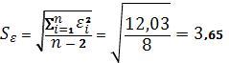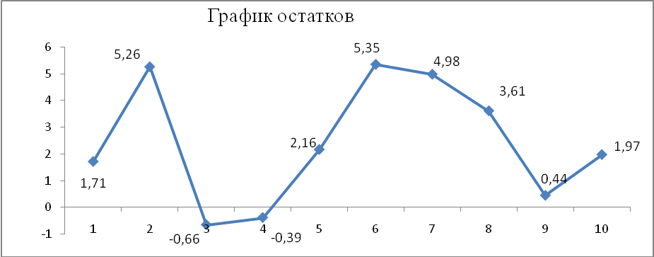

Рисунок 1

3. Проверим выполнение предпосылок МНК на основе анализа остаточной компоненты (см. табл. 1).

Независимость остатков проверяется с помощью критерия Дарбина – Уотсона по формуле , т. к. =0,74, d1=1,08, d2=1,36, т.е. d<d1, значит ряд остатков содержит автокорреляцию.



Для обнаружения гетероскедастичности используем тест Голдфельда – Квандта:

1) Упорядочим наблюдения по мере возрастания переменной х.

2) Разделим совокупность на 2 группы по 5 наблюдений и для каждой определим уравнение регрессии. Воспользуемся инструментом Регрессия пакета Анализ данных, полученные результаты представлены в табл. 2.

Таблица 2

|  |  |  |  |  |  |  |  |  |
| --- | --- | --- | --- | --- | --- | --- | --- | --- |
| *n* | *у1* | *Предсказанное у1* | *е1* | *е12* | *у2* | *Предсказанное у2* | *е2* | *е22* |
| 1 | 13 | 13,81 | -0,81 | 0,66 | 22 | 22,46 | -0,46 | 0,21 |
| 2 | 15 | 16,52 | -1,52 | 2,30 | 26 | 25,73 | 0,27 | 0,07 |
| 3 | 19 | 16,52 | 2,48 | 6,16 | 26 | 27,60 | -1,60 | 2,57 |
| 4 | 20 | 21,25 | -1,25 | 1,57 | 27 | 28,07 | -1,07 | 1,15 |
| 5 | 21 | 19,90 | 1,10 | 1,21 | 30 | 27,14 | 2,86 | 8,20 |
| сумма |  |  |  | 11,90 |  |  |  | 12,20 |

3) Определим остаточную сумму квадратов для первой и второй регрессии .



4) Вычислим отношение , т. к. Fнабл=0,98, Fкр(α,к1,к2)= Fкр(0,05,5,5) =5,05 (из таблицы критерия Фишера), Fнабл <Fкр, то гетероскедастичность отсутствует, предпосылка о равенстве дисперсий остаточных величии не нарушена.



4. Проверим значимость параметров уравнения регрессии с помощью t‑критерия Стьюдента Расчетные значения t‑критерия Стьюдента для коэффициента уравнения регрессии а1 приведены в четвертом столбце протокола Excel, полученном при использовании инструмента Регрессия (рис. 2).

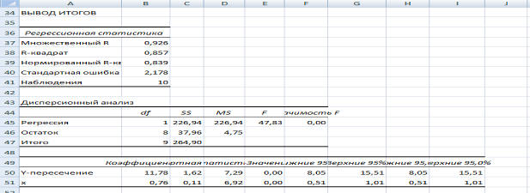

Рисунок 2

Табличное значение t‑критерия Стьюдента 2,30. tрасч=6,92, так как tрасч>tтабл, то коэффициент а1 значим.

5. Значение коэффициента детерминации (R – квадрат) можно найти в таблице Регрессионная статистика (рис. 2). Коэффициент детерминации/ Он показывает долю вариации результативного признака под воздействием изучаемых факторов. Следовательно, около 85,7% вариации зависимой переменной (объем выпуска продукции) учтено в модели и обусловлено влиянием включенного фактора (объем капиталовложений).

Значение F – критерия Фишера можно найти в таблице протокола Excel (рис. 2), Fрасч=47,83. Табличное значение F – критерия при доверительной вероятности 0,05 равно 4,46, т. к. Fрасч>Fтабл, уравнение регрессии следует признать адекватным.

Определим среднюю относительную ошибку аппроксимации? в среднем расчетные значения *у* для линейной модели отличаются от фактических на 1% – хорошее качество модели.

6. Осуществим прогнозирование среднего значения показателя при уровне значимости , если прогнозное значения фактора Х составит 80% от его максимального значения.



Модель зависимости объема выпуска продукции от величины капиталовложений *у=*11,78+0,76*х.* Для того чтобы определить среднее значение фактора У при 80% максимального значения фактора Х, необходимо подставить Хпрогн=Хmax*0,8=22*0,8=17,6 в полученную модель: Упрогн=11,78+0,76*17,6=25,17

Для построения интервального прогноза рассчитаем доверительный интервал. Критерий Стьюдента (при v=n -2=10–2=8) равен 1,8595. Ширину доверительного интервала вычислим по формуле:



,



таким образом, прогнозное значение будет находиться между:

Yпрогн(80 % max)+= 25,17+7,26=32,43 – верхняя граница прогноза,

Yпрогн(80 % max) – =25,17–7,26=17,91 – нижняя граница прогноза.

7. Графическое представление (рис. 3) модели парной регрессии зависимости объема выпуска продукции от объема капиталовложений: фактические и модельные значения точки прогноза.

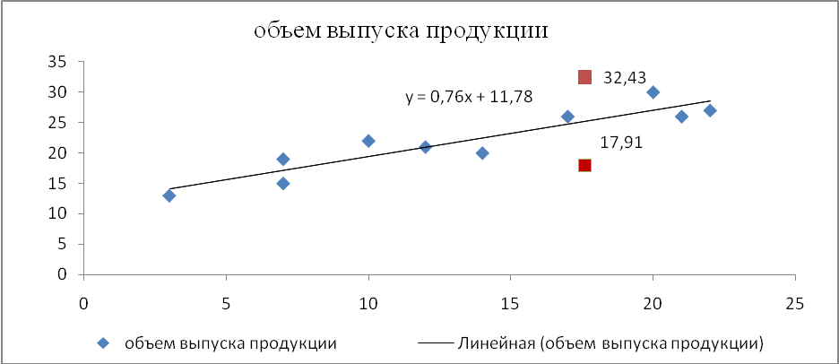

Рисунок 3

8. Уравнение гиперболической функции: *y=a+b/x*. Произведем линеаризацию путем замены *Х=1/х*. В результате получим линейное уравнение *y=a+bХ.* Рассчитаем его параметры по данным таблицы 3

Таблица 3

|  |  |  |  |  |  |  |  |  |  |  |  |
| --- | --- | --- | --- | --- | --- | --- | --- | --- | --- | --- | --- |
| *n* | *х* | *у* | *Х* | *уХ* | *Х2* | *y-ycp* | *(у-уср)2* | *Упр* | *ε* | *ε2* | */ε/у/*100%* |
| 1 | 17 | 26 | 0,05882 | 1,52941 | 0,0035 | 4,1 | 16,81 | 24,3846 | 1,62 | 2,61 | 6,213 |
| 2 | 22 | 27 | 0,04545 | 1,22727 | 0,0021 | 5,1 | 26,01 | 25,066 | 1,93 | 3,74 | 7,163 |
| 3 | 10 | 22 | 0,10000 | 2,20000 | 0,0100 | 0,1 | 0,01 | 22,2859 | -0,29 | 0,08 | 1,299 |
| 4 | 7 | 19 | 0,14286 | 2,71429 | 0,0204 | -2,9 | 8,41 | 20,1015 | -1,10 | 1,21 | 5,797 |
| 5 | 12 | 21 | 0,08333 | 1,75000 | 0,0069 | -0,9 | 0,81 | 23,1354 | -2,14 | 4,56 | 10,168 |
| 6 | 21 | 26 | 0,04762 | 1,23810 | 0,0023 | 4,1 | 16,81 | 24,9557 | 1,04 | 1,09 | 4,016 |
| 7 | 14 | 20 | 0,07143 | 1,42857 | 0,0051 | -1,9 | 3,61 | 23,7422 | -3,74 | 14,00 | 18,711 |
| 8 | 7 | 15 | 0,14286 | 2,14286 | 0,0204 | -6,9 | 47,61 | 20,1015 | -5,10 | 26,02 | 34,010 |
| 9 | 20 | 30 | 0,05000 | 1,50000 | 0,0025 | 8,1 | 65,61 | 24,8344 | 5,17 | 26,68 | 17,219 |
| 10 | 3 | 13 | 0,33333 | 4,33333 | 0,1111 | -8,9 | 79,21 | 10,3929 | 2,61 | 6,80 | 20,054 |
| сумма |  | 219 |  | 20,0638 | 0,1843 |  | 265 | 219 | 0,00 | 86,80 | 124,65 |
| ср. знач. | 13,3 | 21,9 | 0,10757 | 2,00638 | 0,0184 |  |  |  |  |  | 12,465 |

,



получим следующее уравнение гиперболической модели: *ỹ =27,38–50,97/х*.

Уравнение степенной модели имеет вид: *у=а*хb*. Для линеаризации переменных произведем логарифмирование обеих частей уравнения: *lgy=lga+blgx*. Обозначим *Y=lgy', X=lgx, A=lga*. Тогда уравнение примет вид *Y=A+bX* – линейное уравнение регрессии. Рассчитаем его параметры, используя данные табл. 4:

Таблица 4

|  |  |  |  |  |  |  |  |  |  |  |
| --- | --- | --- | --- | --- | --- | --- | --- | --- | --- | --- |
| *n* | *у* | *Y=lg(y)* | *х* | *X=lg(x)* | *YX* | *X2* | *yпр* | *ε* | *ε2* | *|ε/y|*100%* |
| 1 | 26 | 1,415 | 17 | 1,230 | 1,741 | 1,514 | 24,823 | 1,177 | 1,385 | 0,045 |
| 2 | 27 | 1,431 | 22 | 1,342 | 1,921 | 1,802 | 27,476 | -0,476 | 0,226 | 0,018 |
| 3 | 22 | 1,342 | 10 | 1,000 | 1,342 | 1,000 | 20,142 | 1,858 | 3,452 | 0,084 |
| 4 | 19 | 1,279 | 7 | 0,845 | 1,081 | 0,714 | 17,503 | 1,497 | 2,242 | 0,079 |
| 5 | 21 | 1,322 | 12 | 1,079 | 1,427 | 1,165 | 21,641 | -0,641 | 0,411 | 0,031 |
| 6 | 26 | 1,415 | 21 | 1,322 | 1,871 | 1,748 | 26,977 | -0,977 | 0,955 | 0,038 |
| 7 | 20 | 1,301 | 14 | 1,146 | 1,491 | 1,314 | 22,996 | -2,996 | 8,975 | 0,150 |
| 8 | 15 | 1,176 | 7 | 0,845 | 0,994 | 0,714 | 17,503 | -2,503 | 6,263 | 0,167 |
| 9 | 30 | 1,477 | 20 | 1,301 | 1,922 | 1,693 | 26,464 | 3,536 | 12,505 | 0,118 |
| 10 | 13 | 1,114 | 3 | 0,477 | 0,531 | 0,228 | 12,537 | 0,463 | 0,214 | 0,036 |
| сумма | 219 | 13,273 |  | 10,589 | 14,322 | 11,891 |  | 0,939 | 36,630 | 0,764 |
| ср. знач. |  | 1,327 |  | 1,059 | 1,432 | 1,189 |  |  |  | 0,076 |

Уравнение регрессии будет иметь вид: У=0,9103+0,3938*Х. Перейдем к исходным переменным х и у, выполнив потенцирование данного уравнения: *ỹ=100,9103*х0,3938*.

Получим уравнение степенной модели регрессии: *ỹ=8,1339*х0,3938*.

Уравнение показательной кривой: *ỹ=а*bx.* Осуществим логарифмирование обеих частей уравнения: *lgy=lga+x*lgb*. Обозначим *Y=lgy', В=lgb, A=lga.* Получим линейное уравнение регрессии: *Y=A+Вх*. Рассчитаем его параметры, используя данные табл. 5

Таблица 5

|  |  |  |  |  |  |  |  |  |  |  |  |  |  |
| --- | --- | --- | --- | --- | --- | --- | --- | --- | --- | --- | --- | --- | --- |
| *n* | *у* | *Y=lg(y)* | *х* | *Ух* | *х2* | *У-Уср* | *(У-Уср)2* | *х-хср* | *(х-хср)2* | *Упр* | *ε* | *ε2* | *|ε/y|*100%* |
| 1 | 26 | 1,415 | 17 | 24,0545 | 289 | 0,088 | 0,008 | 3,7 | 13,69 | 24,365 | 1,635 | 2,673 | 26 |
| 2 | 27 | 1,431 | 22 | 31,49 | 484 | 0,104 | 0,011 | 8,7 | 75,69 | 29,318 | -2,318 | 5,375 | 27 |
| 3 | 22 | 1,342 | 10 | 13,4242 | 100 | 0,015 | 0,000 | -3,3 | 10,89 | 18,804 | 3,196 | 10,21 | 22 |
| 4 | 19 | 1,279 | 7 | 8,95128 | 49 | -0,049 | 0,002 | -6,3 | 39,69 | 16,827 | 2,173 | 4,720 | 19 |
| 5 | 21 | 1,322 | 12 | 15,8666 | 144 | -0,005 | 0,000 | -1,3 | 1,69 | 20,248 | 0,752 | 0,565 | 21 |
| 6 | 26 | 1,415 | 21 | 29,7144 | 441 | 0,088 | 0,008 | 7,7 | 59,29 | 28,253 | -2,253 | 5,076 | 26 |
| 7 | 20 | 1,301 | 14 | 18,2144 | 196 | -0,026 | 0,001 | 0,7 | 0,49 | 21,804 | -1,804 | 3,255 | 20 |
| 8 | 15 | 1,176 | 7 | 8,23264 | 49 | -0,151 | 0,023 | -6,3 | 39,69 | 16,827 | -1,827 | 3,339 | 15 |
| 9 | 30 | 1,477 | 20 | 29,5424 | 400 | 0,150 | 0,022 | 6,7 | 44,89 | 27,226 | 2,774 | 7,693 | 30 |
| 10 | 13 | 1,114 | 3 | 3,34183 | 9 | -0,213 | 0,046 | -10,3 | 106,09 | 14,512 | -1,512 | 2,285 | 13 |
| сумма | 219 | 13,273 | 133 | 182,832 | 2161 |  | 0,120 |  | 392,1 |  | 0,814 | 45,199 | 219 |
| ср. зн |  | 1,327 | 13,3 | 18,2832 | 216,1 |  |  |  |  |  |  |  |  |

Уравнение имеет вид: *У=1,11+0,0161х*. Перейдем к исходным переменным *х* и *у*, выполнив потенцирование уравнения:

*ỹ* =101,11(10 0,0161)*х*, *ỹ* =12,99*1,038*х* – уравнение показательной кривой.

Графики построенных уравнений регрессии приведены на рис. 4.

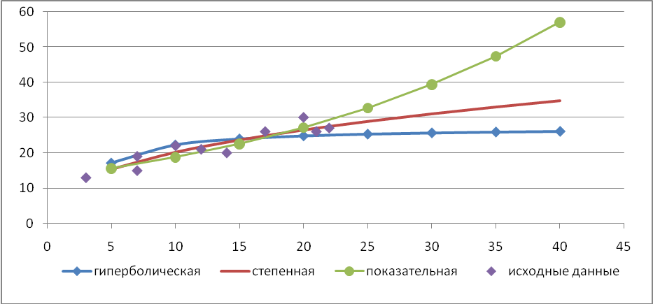

Рисунок 4

9. Коэффициент детерминации:



Для сравнения и выбора лучшей модели строим сводную таблицу результатов (табл. 6).

Таблица 6

|  |  |  |  |
| --- | --- | --- | --- |
| Параметры  Модель | коэффициент детерминации | средняя относительная ошибка аппроксимации | коэффициент эластичности |
| гиперболическая | 0,672 | 7,257 | -0,250 |
| степенная | 0,862 | 0,034 | 0,239 |
| показательная | 0,829 | 3,82 | 0,010 |

Вывод: на основании полученных данных лучшей является степенная модель регрессии, т. к. она имеет наибольший коэффициент детерминации R2=0,862, т.е. вариация факторного признака У (объем выпуска продукции) на 86,2% объясняется вариацией фактора Х (объемом капиталовложений), и наименьшую относительную ошибку (в среднем расчетные значения для степенной модели отличаются от фактических данных на 0,034%). Также степенная модель имеет наибольший коэффициент эластичности, т.е. при изменении фактора на 1% зависимая переменная изменится на 0,24%, таким образом степенную модель можно взять в качестве лучшей для построения прогноза.

**Задача 2а и 2б**

Имеются два варианта структурной формы модели, заданные в виде матриц коэффициентов модели. Необходимо для каждой матрицы записать системы одновременных уравнений и проверить их на идентифицируемость.

Задача 2а

Решение.

Запишем систему одновременных уравнений:

*у1= b12 у2+ b13 у3+ a12 х2+ a13 х3*

*у2= b23 у3+ a21 х1+ a22 х2+ a24 x4*

*у3 = b32 у2+ a31 х1+ a32х2+a33х3*

Проверим каждое уравнение на выполнение необходимого и достаточного условия идентификации.

1) В первом уравнении три эндогенные переменные *у1, у2, у3* (Н=3). В нем отсутствуют экзогенные переменные *х1, х4* (D=2). Необходимое условие идентификации D+1=H, 2+1=3 выполнено.

Для проверки на достаточное условие составим матрицу из коэффициентов при переменных *х1* и *х4* (табл. 7)

Таблица 7

|  |  |  |
| --- | --- | --- |
| Уравнения, из которых взяты коэффициенты при переменных | Переменные | |
| *х1* | *х4* |
| 2 | *a21* | *a24* |
| 3 | *a31* | *0* |

Определитель матрицы не равен нулю, а ранг матрицы равен 2. Значит, достаточное условие выполнено, первое уравнение идентифицируемо.

2) Во втором уравнении две эндогенные переменные *у2, у3* (Н=2). В нем отсутствует экзогенная переменная *х3* (D=1). Необходимое условие идентификации D+1=H, 1+1=2 выполнено.

Для проверки на достаточное условие составим матрицу из коэффициентов при переменных *у1* и *х3* (табл. 8)

Таблица 8

|  |  |  |
| --- | --- | --- |
| Уравнения, из которых взяты коэффициенты при переменных | Переменные | |
| *у1* | *х3* |
| 1 | *-1* | *a13* |
| 3 | *0* | *a33* |

Определитель матрицы не равен нулю, а ранг матрицы равен 2. Значит, достаточное условие выполнено, второе уравнение идентифицируемо.

3) В третьем уравнении две эндогенные переменные *у2, у3* (Н=2). В нем отсутствует экзогенная переменная *х4* (D=1). Необходимое условие идентификации D+1=H, 1+1=2 выполнено.

Для проверки на достаточное условие составим матрицу из коэффициентов при переменных *у1* и *х4* (табл. 9)

Таблица 9

|  |  |  |
| --- | --- | --- |
| Уравнения, из которых взяты коэффициенты при переменных | Переменные | |
| *у1* | *х4* |
| 1 | *-1* | *0* |
| 2 | *0* | *a24* |

Определитель матрицы не равен нулю, а ранг матрицы равен 2. Значит, достаточное условие выполнено, третье уравнение идентифицируемо.

Вывод: все уравнения системы идентифицируемы, систему можно решать.

Задача 2б

Решение

Запишем систему уравнений:

*у1=b13у3+a11 х1+a13 х3+a14 х4*

*у2= b21 у1+b23 у3+a22 х2+a24 х4*

*у3=b31 у1+a31 х1+a33 х3+a34 х4*

Проверим каждое уравнение на выполнение необходимого и достаточного условия идентификации.

1) В первом уравнении две эндогенные переменные *у1, у3* (Н=2). В нем отсутствует экзогенная переменная *х2* (D=1). Необходимое условие идентификации D+1=H, 1+1=2 выполнено.

Для проверки на достаточное условие составим матрицу из коэффициентов при переменных *у2* и *х2* (табл. 10)

Таблица 10

|  |  |  |
| --- | --- | --- |
| Уравнения, из которых взяты коэффициенты при переменных | Переменные | |
| *у2* | *х2* |
| 2 | -1 | *a22* |
| 3 | -1 | 0 |

Определитель матрицы не равен нулю, а ранг матрицы равен 2. Значит, достаточное условие выполнено, первое уравнение идентифицируемо.

2) Во втором уравнении три эндогенные переменные *у1, у2, у3* (Н=3). В нем отсутствуют экзогенные переменные *х1, х3* (D=2). Необходимое условие идентификации D+1=H, 2+1=3 выполнено.

Для проверки на достаточное условие составим матрицу из коэффициентов при переменных *х1* и *х3* (табл. 11)

Таблица 11

|  |  |  |
| --- | --- | --- |
| Уравнения, из которых взяты коэффициенты при переменных | Переменные | |
| *х1* | *х3* |
| 1 | *a11* | *а13* |
| 3 | *a31* | *a33* |

Определитель матрицы не равен нулю, а ранг матрицы равен 2. Значит, достаточное условие выполнено, первое уравнение идентифицируемо.

3) В третьем уравнении две эндогенные переменные *у1, у3* (Н=2). В нем отсутствует экзогенная переменная *х2* (D=2). Необходимое условие идентификации D+1=H, 1+1=2 выполнено.

Для проверки на достаточное условие составим матрицу из коэффициентов при переменных *у2* и *х2* (табл. 12)

Таблица 12

|  |  |  |
| --- | --- | --- |
| Уравнения, из которых взяты коэффициенты при переменных | Переменные | |
| *у2* | *х2* |
| 1 | 0 | 0 |
| 2 | -1 | *a22* |

Определитель матрицы равен нулю (первая строка состоит из нулей). Значит, достаточное условие не выполнено, и третье уравнение нельзя считать идентифицируемым.

Вывод: не все уравнения системы идентифицируемы, систему решать нельзя.

Задача 2в

По данным таблицы для своего варианта, используя косвенный метод наименьших квадратов (КМНК), построить структурную форму модели вида:

*y1= a01 + b12 y2 + a11 x1 + ε1*

*y2= a02 + b21 y1 + a22 x2 + ε2*

|  |  |  |  |  |  |
| --- | --- | --- | --- | --- | --- |
| Вар. | *n* | *y1* | *y2* | *x1* | *x2* |
| 8 | 1 | 61,3 | 31,3 | 9 | 7 |
| 2 | 88,2 | 52,2 | 9 | 20 |
| 3 | 38,0 | 14,1 | 4 | 2 |
| 4 | 48,4 | 21,7 | 2 | 9 |
| 5 | 57,0 | 27,6 | 7 | 7 |
| 6 | 59,7 | 30,3 | 3 | 13 |

Решение

Для построения модели мы располагаем информацией, представленной в табл. 13.

Таблица 13. Фактические данные для построения модели

|  |  |  |  |  |
| --- | --- | --- | --- | --- |
| *n* | *y1* | *y2* | *x1* | *x2* |
| 1 | 61,3 | 31,3 | 9 | 7 |
| 2 | 88,2 | 52,2 | 9 | 20 |
| 3 | 38 | 14,1 | 4 | 2 |
| 4 | 48,4 | 21,7 | 2 | 9 |
| 5 | 57 | 27,6 | 7 | 7 |
| 6 | 59,7 | 30,3 | 3 | 13 |
| Сумма | 352,60 | 177,20 | 34,00 | 58,00 |
| Среднее значение | 58,77 | 29,53 | 5,67 | 9,67 |

Структурная форма модели преобразуется в приведенную форму:

*у1=d11x1+d12x2+u1*

*y2=d21x1+d22x2+u2*, где u1 и u2 – случайные ошибки.

Для каждого уравнения приведенной формы при расчете коэффициентов *d* можно применить МНК. Для упрощения расчетов можно работать с отклонениями от средних уровней *у=у-уср* и *х=х-хср*. Преобразованные таким образом данные табл. 13 сведены в табл. 14. Здесь же показаны промежуточные рассчеты, необходимые для определения коэффициентов *d*.

Таблица 14

|  |  |  |  |  |  |  |  |  |  |  |  |
| --- | --- | --- | --- | --- | --- | --- | --- | --- | --- | --- | --- |
| *n* | *у1* | *у2* | *х1* | *х2* | *у1*х1* | *х12* | *х1*х2* | *у1*х2* | *у2*х1* | *у2*х2* | *х22* |
| 1 | 2,53 | 1,77 | 3,33 | -2,67 | 8,444 | 11,111 | -8,889 | -6,756 | 5,889 | -4,711 | 7,111 |
| 2 | 29,43 | 22,67 | 3,33 | 10,33 | 98,111 | 11,111 | 34,444 | 304,144 | 75,556 | 234,222 | 106,778 |
| 3 | -20,77 | -15,43 | -1,67 | -7,67 | 34,611 | 2,778 | 12,778 | 159,211 | 25,722 | 118,322 | 58,778 |
| 4 | -10,37 | -7,83 | -3,67 | -0,67 | 38,011 | 13,444 | 2,444 | 6,911 | 28,722 | 5,222 | 0,444 |
| 5 | -1,77 | -1,93 | 1,33 | -2,67 | -2,356 | 1,778 | -3,556 | 4,711 | -2,578 | 5,156 | 7,111 |
| 6 | 0,93 | 0,77 | -2,67 | 3,33 | -2,489 | 7,111 | -8,889 | 3,111 | -2,044 | 2,556 | 11,111 |
| Σ | 0,00 | 0,00 | 0,00 | 0,00 | 174,333 | 47,333 | 28,333 | 471,333 | 131,267 | 360,767 | 191,333 |

Для нахождения коэффициентов первого приведенного уравнения можно использовать систему нормальных уравнений:

*Σу1х1=d11Σx12+d12Σx1x2;*

*Σy1x2=d11Σx1x2+d12Σx22.*

Подставляя рассчитанные в табл. 14 значения сумм, получим:

*174,333= 47,333d11+28,333d12*

*471,333=28,333d11+191,333d12*.

Решение этих уравнений дает значения d11=2,423, d12=2,105. Первое уравнение приведенной формы примет вид: *у1=2,423х1+2,105х2+u1*.

Для нахождения коэффициентов второго приведенного уравнения можно использовать систему нормальных уравнений:

*Σу2х1=d21Σx12+d22Σx1x2*

*Σy2x2=d21Σx1x2+d22Σx22*

Подставляя рассчитанные в табл. 14 значения сумм, получим:

*131,267=47,333d21+28,333d22*

*360,767=28,333d21+191,333d22*.

Решение этих уравнений дает значения d21=1,805, d22=1,618. Второе уравнение приведенной формы примет вид: *у2=1,805х1+1,618х2+u2*

Для перехода от приведенной формы к структурной форме модели найдем *х2*из второго уравнения приведенной модели:

*х2=(у2-1,805х1)/1,618*.

Подставив это выражение в первое уравнение приведенной модели, найдем структурное уравнение:

*у1=2,423х1+2,105 (у2-1,805х1)/1,618*=*2,423х1+1,3у2-1,115х1=1,3у2+1,308х1*

Таким образом, *b12=1,3 а11=1,308*.

Найдем *х1* из первого уравнения *у1=2,423х1+2,105х2* приведенной формы:

*х1=(у1-2,105х2)/2,423*

Подставив это выражение во второе уравнение приведенной модели, найдем структурное уравнение:

*у2=1,805 (у1-2,105х2)/2,423+1,618х2=0,745 у1-0,868х2 +1,618х2=0,745у1+0,75х2*

Таким образом, *b21= 0,745 а22=0,75*

Свободные члены структурной формы находим из уравнений:

А01=у1,ср-b12у2,ср-а11х1,ср=58,77 – 1,3*29,53–1,308*5,67=14,04

А02=у2,ср-b21у1,ср-а22х2,ср=29,53–0,745*58,77–0,75*9,67=-5,83

Окончательный вид структурной модели:

*y1= a01 + b12 y2 + a11 x1 + ε1=14,04+1,3у2+1,308х1*+ *ε1;*

*y2= a02 + b21 y1 + a22 x2 + ε2=-5,83+0,745у1+0,75х2+ ε2.*